РОССИЙ ФЕДЕРАЦИЙ  МАРИЙ ЭЛ РЕСПУБЛИК  ЮРИНО  МУНИЦИПАЛЬНЫЙ  РАЙОН  АДМИНИСТРАЦИЙ  ПУНЧАЛ | 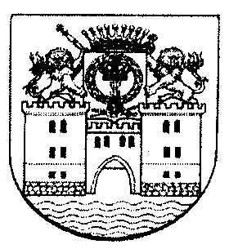 | РОССИЙСКАЯ ФЕДЕРАЦИЯ  РЕСПУБЛИКА МАРИЙ ЭЛ  АДМИНИСТРАЦИЯ  ЮРИНСКОГО МУНИЦИПАЛЬНОГО РАЙОНА  ПОСТАНОВЛЕНИЕ

от 14.04.2022 года №135

Об утверждении административного регламента предоставления муниципальной услуги «Приём в образовательные учреждения Юринского муниципального района, реализующие дополнительные общеобразовательные программы, а также программы спортивной подготовки»

В соответствии с Федеральным законом от 06.10.2003 № 131-ФЗ «Об общих принципах организации местного самоуправления в Российской Федерации», Федеральным законом от 27.07.2010 № 210-ФЗ «Об организации предоставления государственных и муниципальных услуг», Федеральным законом от 29.12.2012 № 273-ФЗ «Об образовании в Российской Федерации», администрация Юринского муниципального района п о с т а н о в л я е т:
1.Утвердить административный регламент предоставления муниципальной услуги «Приём в образовательные учреждения

Юринского муниципального района, реализующие дополнительные общеобразовательные программы, а также программы спортивной подготовки».
2.Настоящее постановление вступает в силу по истечении десяти дней после его официального опубликования.
3.Настоящее постановление разместить на официальных сайтах администрации Юринского муниципального района, отдела образования и по делам молодежи администрации Юринского муниципального района Республики Марий Эл.
4. Контроль за исполнением настоящего постановления возложить на руководителя отдела образования и по делам молодежи администрации Юринского муниципального района Республики Марий Эл Костерину Н.В.

Глава администрации  Юринского муниципального района Республики Марий Эл |  | М.Е. Шихова

